**业务操作指引**

**货物运输业小规模纳税人异地代开增值税专用发票备案**

## 业务概述

1.纳税人在境内提供公路或内河货物运输服务，需要开具增值税专用发票的，可通过此事项办理，将相关信息予以备案，以便纳税人代开增值税专用发票时，税务机关予以调取、使用相关信息。按照“一地登记、多地（跨省）通办”的原则，实现货物运输业小规模纳税人异地开票。

2.纳税人在境内提供公路或内河货物运输服务，需要开具增值税专用发票的，可在税务登记地、货物起运地、货物到达地或运输业务承揽地（含互联网物流平台所在地）中任何一地，就近向税务机关（以下称代开单位）申请代开增值税专用发票。

3.同时具备以下条件的纳税人（以下简称纳税人）适用该事项。

（1）在中华人民共和国境内（以下简称境内）从事公路、内河货物运输，并办理了市场监管部门登记和税务登记；

（2）提供公路货物运输服务的（以4.5吨及以下普通货运车辆从事普通道路货物运输经营的除外）取得《中华人民共和国道路运输经营许可证》、《中华人民共和国道路运输证》；提供内河货物运输服务的，取得《国内水路运输经营许可证》、《船舶营业运输证》；

（3）向税务登记地主管税务机关（以下简称主管税务机关）登记为增值税小规模纳税人；

（4）将营运机动车、船舶信息向主管税务机关进行了备案。

4.纳税人在《货物运输业代开增值税专用发票缴纳税款申报单》中填写的运输工具相关信息，须与其向主管税务机关备案的信息一致。

5.纳税人申请代开专用发票金额明显超出其实际运输能力的，系统自动暂停其在非税务登记地代开发票，同时发起约谈待办任务。经约谈排除疑点的，系统根据结果自动恢复资格有效标识，纳税人可继续在非税务登记地代开专票。

## 功能路径

1.【我要办税】-【综合信息报告】-【资格信息报告】-【货物运输业小规模纳税人异地代开增值税专用发票备案】。

2.通过首页搜索栏输入关键字查找。

## 操作步骤

1.【我要办税】-【综合信息报告】-【资格信息报告】-【货物运输业小规模纳税人异地代开增值税专用发票备案】，进入功能菜单。

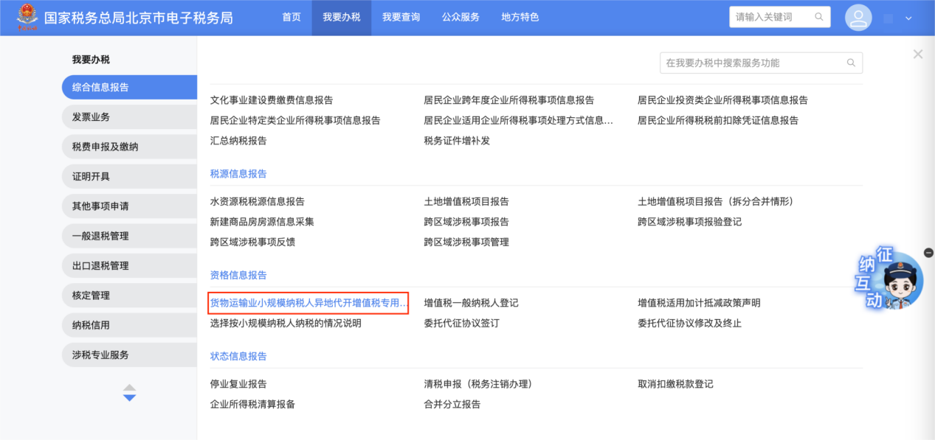

2.进入货物运输业小规模纳税人异地代开增值税专用发票备案功能页面。

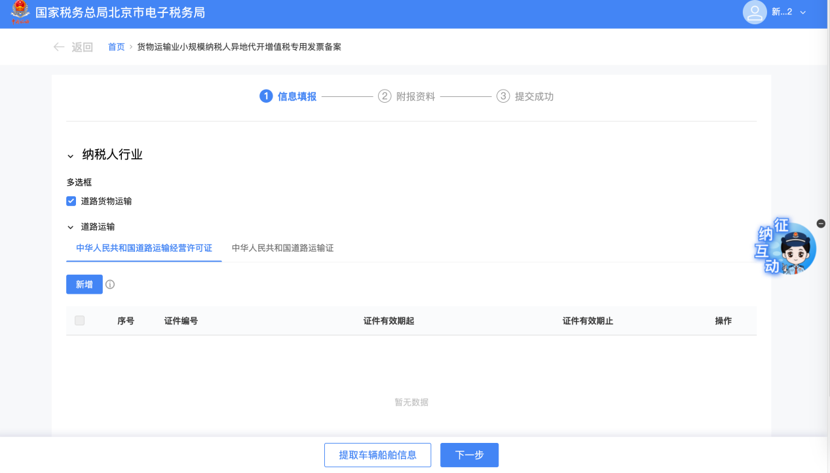

3.点击选择纳税人行业，进入对应的运输备案界面。

（1）选择道路货物运输。选择中华人民共和国道路运输经营许可证，进入道路运输经营许可证新增页面。点击【新增】，录入证件编号、证件有效期期止时间。点击中华人民共和国道路运输证，进入道路运输证新增页面，点击【新增】，录入许可证编号，车辆种类等信息，点击下一步，进入上传附件界面。

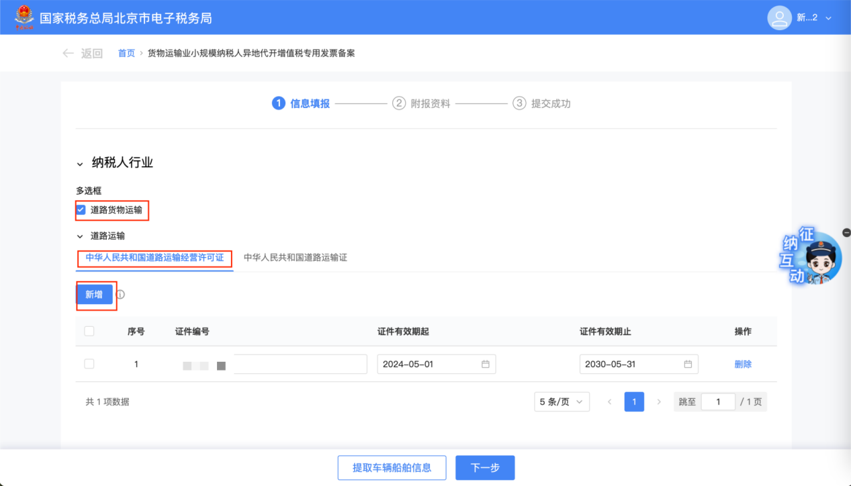

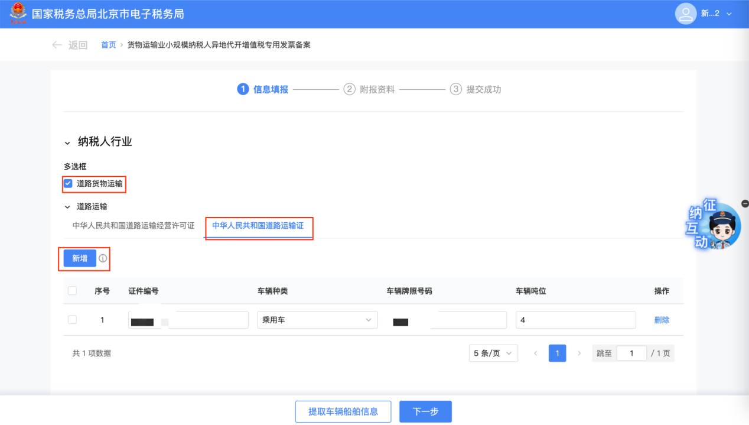

（2）选择内河货物运输，点击国内水路运输许可经营证，进入水路运输新增界面，点击【新增】，录入证件编号、证件有效期期止时间。点击船舶营业运输证，进入船舶新增界面，点击【新增】，录入证件编号、船舶类型等信息。点击【下一步】，进入上传附件界面。

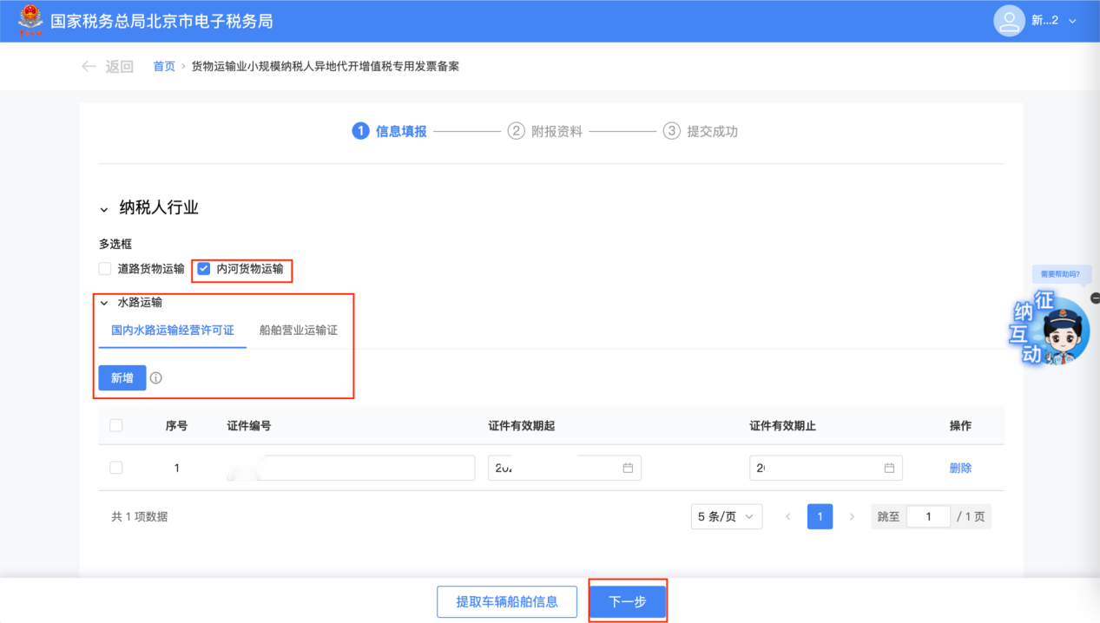

4.当纳税人存在已备案的车辆船舶信息，点击【提取车辆船舶信息】。弹出提取车辆信息页面，通过录入车辆（船舶）识别代码，可点击【查询】，查询已备案的车辆船舶信息，可点击【重置】重新输入查询条件。

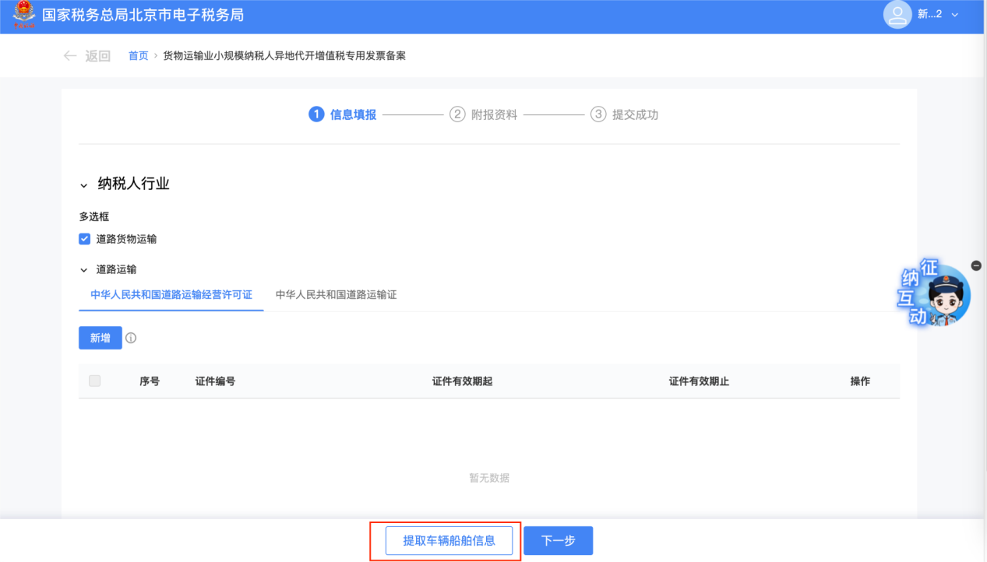

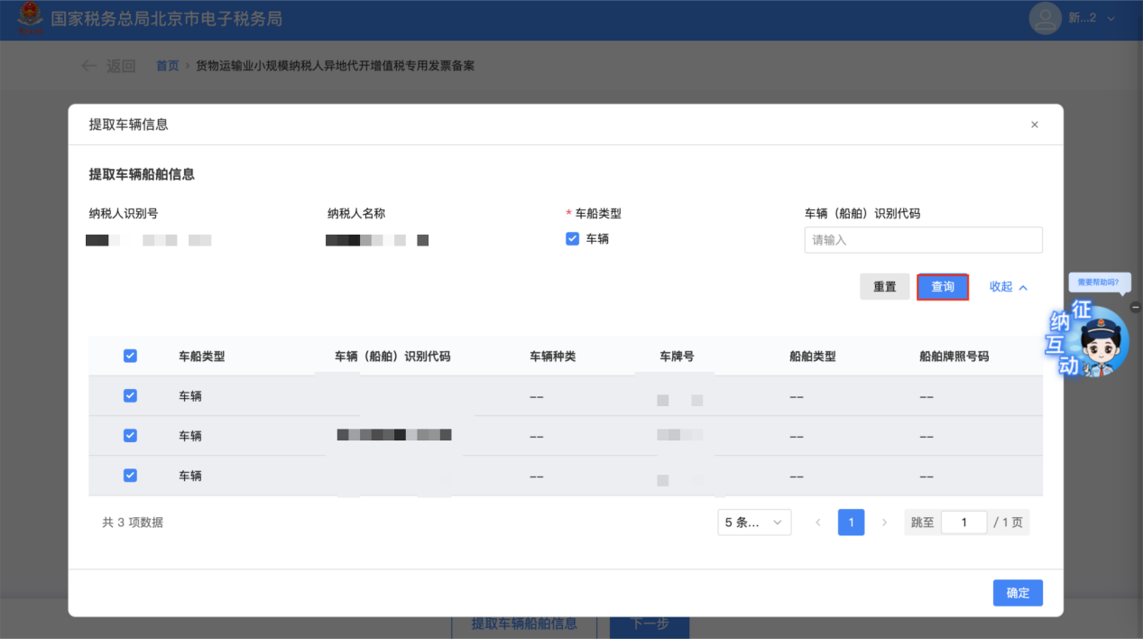

5.勾选查询到的车辆船舶信息，点击【确定】。会在新增栏新增所提取的车辆船舶信息。

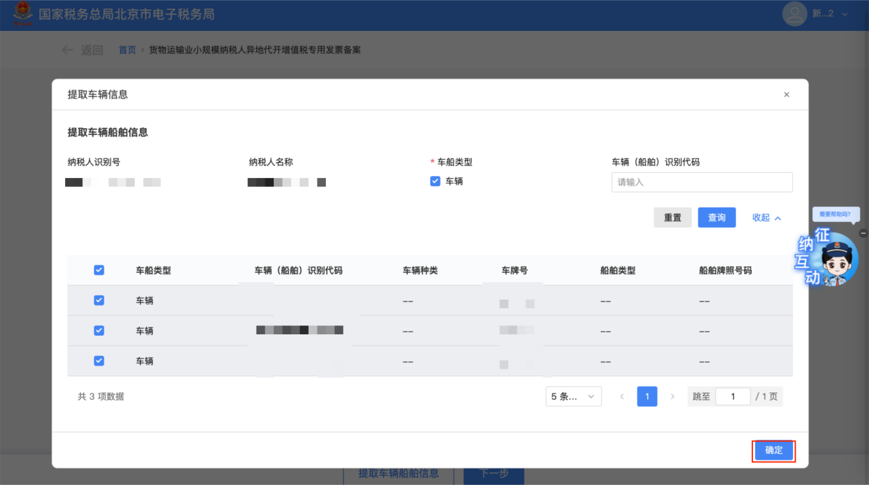

6.点击【上传】上传对应附列资料，点击【提交】，系统跳转至成功界面并提示：“备案成功”，可点击【返回首页】跳转至首页页面。

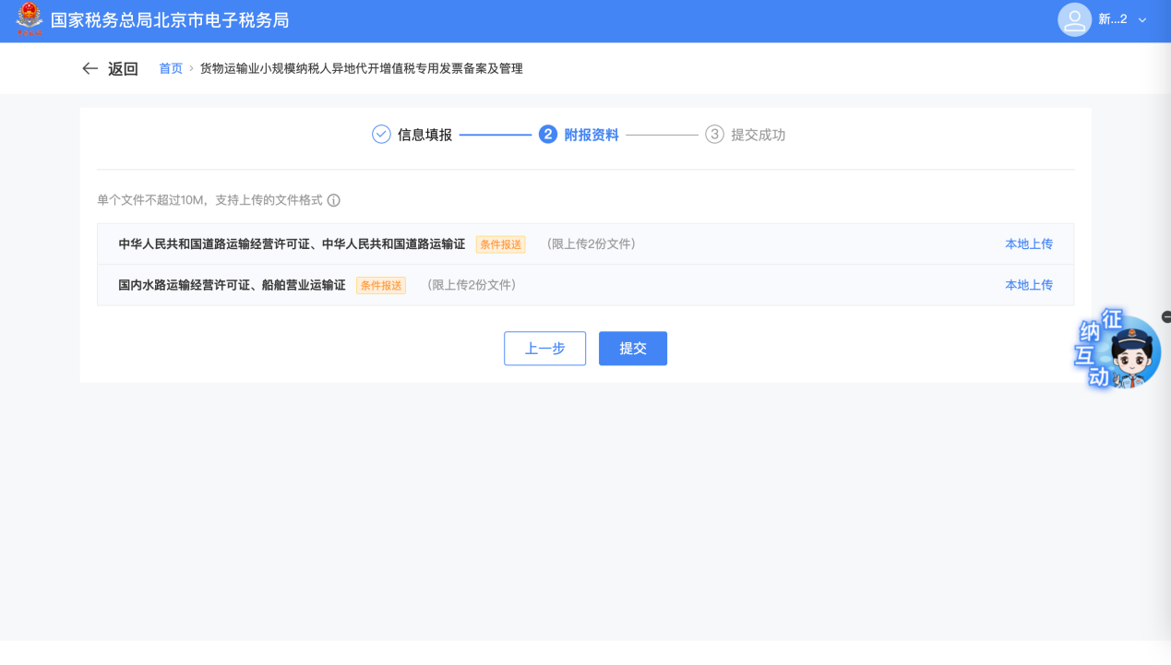

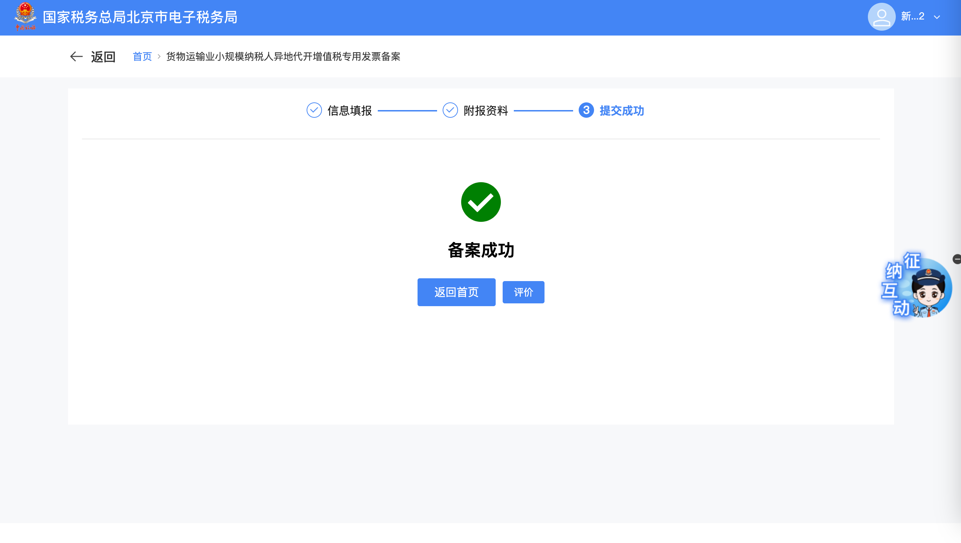

## 报送资料

无。

## 注意事项

无。

## 常见问题

1.当纳税人不存在道路或内河货物运输，能否进入功能页面，有什么提示？

答：若不为道路或内河货物运输无法进入功能页面，系统提示“该纳税人经营行业变更，不属于货物运输业，不予办理”。

2.当纳税人状态为非正常或注销时，是否有提示？

答：“注销户”、“非正常注销户”进入功能页面时系统提示“该纳税人登记状态为注销状态，不予办理”。